嘉義縣105年度防災輔導團暨防災校園建置
1、2、3類學校教師增能研習
各校校園防災地圖說明
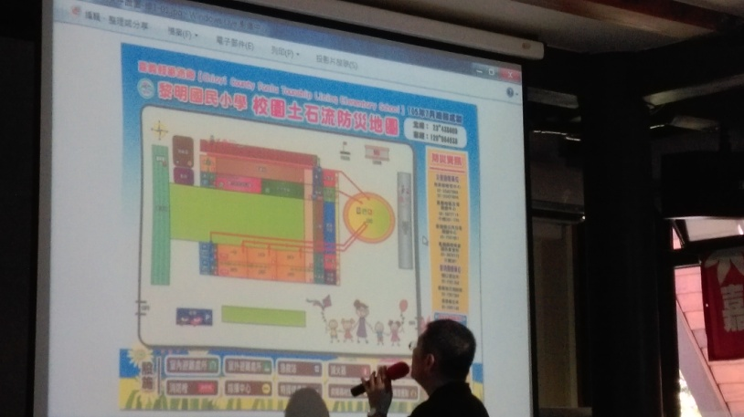
林國正校長介紹防災基本觀念
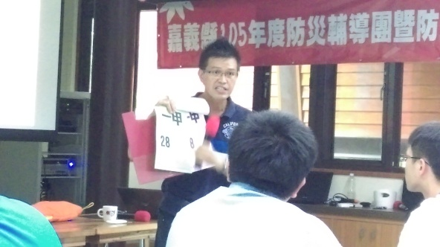 | 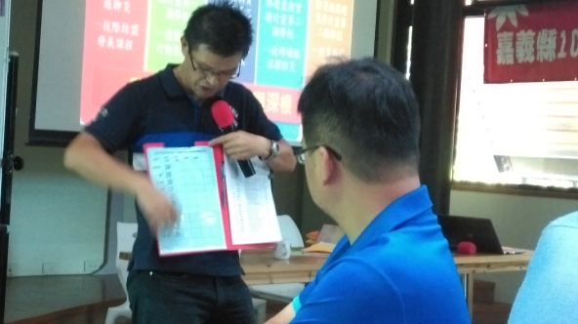
環境變遷桌遊介紹
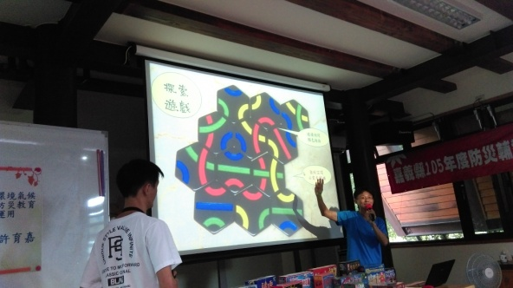 | 